Лабораторная работа №6
Дифференцирующие и интегрирующие схемы на основе ОУ
Цель
1. Исследование схемы интегратора на ОУ.
2. Анализ влияния входных воздействий на выходной сигнал интегратора.
3. Исследование влияния параметров элементов интегратора на выходной сигнал.
4. Исследование схемы дифференциатора на ОУ.
5. Анализ влияния входных воздействий на выходной сигнал дифференциатора.
6. Исследование влияния параметров элементов дифференциатора на выходной сигнал.
Приборы и элементы
Осциллограф
Функциональный генератор
Мультиметр
Операционный усилитель LM741
Резисторы
Конденсаторы
Краткие сведения из теории
На основе ОУ можно построить почти идеальные интеграторы. На рис.6.1 показана простейшая схема, выполняющая эту функцию. Ее выходное напряжение U_{вых} связано с входным напряжением U_{вх} следующими соотношениями:
$$\frac{U_{\text{ВХ}}}{R}=−C\frac{{\text{dU}}_{\text{ВЫХ}}}{\text{dt}},$$
$$U_{\text{ВЫХ}}=−\frac{1}{\text{RС}}\int_{0}^{t}{U_{\text{ВХ}}dξ+\text{const}\text{.}}$$
Недостатком этой схемы является дрейф выходного напряжения, обусловленный напряжением смещения и входными токами ОУ.
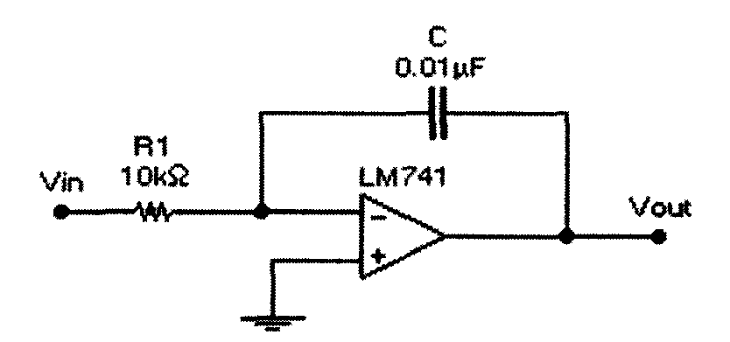

Рис.6.1
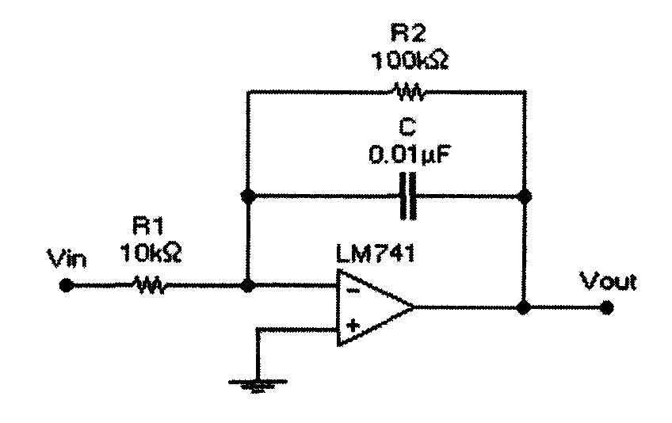
Рис.6.2
Это нежелательное явление можно ослабить, если к конденсатору С подключить резистор R₂ с большим сопротивлением (рис.6.2), обеспечивающий стабилизацию рабочей точки за счет обратной связи по постоянному току. Резистор обратной связи R₂ предотвращает также насыщение ОУ после заряда конденсатора, R₂ когда ток через конденсатор станет равным нулю. Выходное напряжение этой схемы при подаче на нее скачка входного напряжения амплитудой U_{bx} изменяется в соответствии с выражением:
$$U_{\text{ВЫХ}}=−U_{\text{ВХ}}\frac{R_{2}}{R_{1}}\left[1−\text{exp}\left(−\frac{t}{R_{2}⋅C}\right)\right]\text{.}$$
На начальном интервале переходного процесса при t«R₂4C, изменение выходного напряжения U_{вых} будет достаточно близко к линейному и скорость его изменения может быть вычислена из выражения:
$$\frac{{ΔU}_{\text{ВЫХ}}}{Δt}=−\frac{U_{{}_{\text{ВХ}}}}{R_{1}C}\text{.}$$
Для схемы дифференциатора (рис.6.3) выходное напряжение U_{вых} пропорционально скорости изменения входного сигнала и вычисляется по формуле:
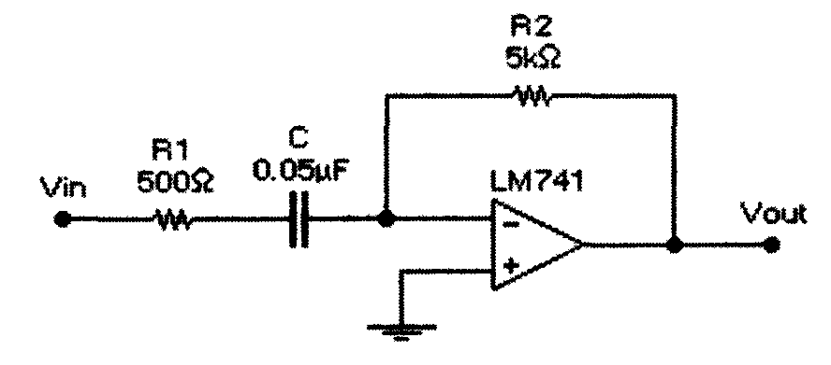
Рис. 6.3
$$U_{\text{ВЫХ}}=−R_{2}⋅C\frac{{ΔU}_{\text{ВХ}}}{Δt}\text{.}$$
Порядок проведения экспериментов
Эксперимент 1. Переходный процесс в схеме интегратора.
Соберите схему, изображенную на рис.6.4. Включите схему. Зарисуйте осциллограммы входного и выходного напряжения схемы при подаче на вход напряжения в виде последовательности прямоугольных импульсов в разделе "Результаты экспериментов". Измерьте амплитуду входного напряжения и определите по осциллограмме скорость изменения выходного напряжения. Для установившегося процесса измерьте амплитуду выходного напряжения. Результаты запишите в раздел "Результаты экспериментов".
Эксперимент 2. Влияние амплитуды входного напряжения на переходный процесс в схеме интегратора.
В схеме, изображенной на рис.6.4, установите амплитуду генератора равной 2В и установите масштаб напряжения на входах А и В осциллографа 2 V/div. Включите схему. Зарисуйте осциллограммы входного и выходного напряжения в разделе "Результаты экспериментов". Измерьте амплитуду входного напряжения и определите по осциллограмме скорость изменения выходного напряжения. Сравните осциллограммы выходного напряжения, полученного в этом и предыдущем экспериментах. Для установившегося процесса измерьте амплитуду выходного напряжения. Результаты занесите в раздел "Результаты экспериментов".
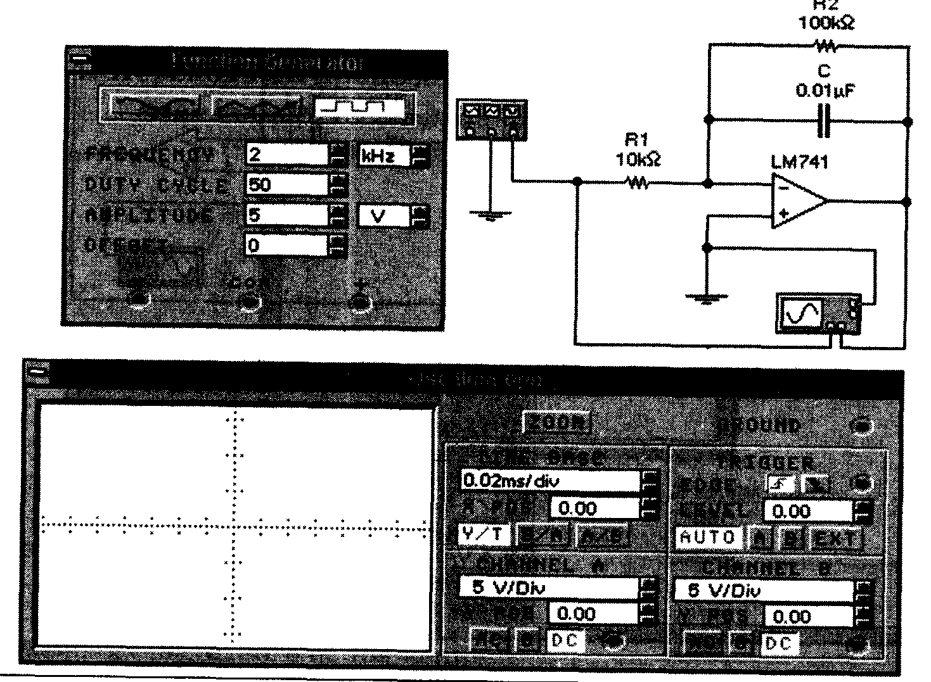
Рис.6.4
Эксперимент 3. Влияние параметров схемы на переходный процесс в схеме интегратора.
а). В схеме рис.6.4 установите сопротивление R₁ равным 5 кОм, амплитуду генератора 5 В. Включите схему. Зарисуйте осциллограммы входного и выходного напряжения в разделе "Результаты экспериментов". Запишите амплитуду входного напряжения и определите по осциллограмме скорость изменения выходного напряжения в начале процесса. Сравните осциллограмму выходного напряжения, полученную в данном эксперименте с осциллограммой, полученной в эксперименте 1.

б). В схеме рис.6.4 установите емкость конденсатора равной 0.02 мкФ. Включите схему. Зарисуйте осциллограммы входного и выходного напряжения в разделе "Результаты экспериментов". Запишите амплитуду входного напряжения и определите по осциллограмме скорость изменения выходного напряжения в начале процесса. Сравните осциллограмму выходного напряжения, полученную в данном эксперименте, с осциллограммой, полученной в эксперименте 1.
Эксперимент 4. Переходный процесс в схеме дифференциатора на ОУ.
а). Соберите схему, изображенную на рис.6.5. Включите схему. Зарисуйте осциллограммы входного и выходного напряжения в разделе "Результаты экспериментов". По полученным осциллограммам определите скорость изменения входного напряжения и амплитуду выходного напряжения, результат запишите в раздел "Результаты экспериментов".
б). По заданным параметрам схемы и найденному значению скорости изменения входного напряжения рассчитайте амплитуду выходного напряжения. Результат запишите в раздел "Результаты экспериментов".
Эксперимент 5. Влияние частоты входного напряжения на выходное напряжение дифференциатора.
а). В схеме рис.6.5 установите частоту генератора равной 2 кГц. Включите схему. Зарисуйте осциллограммы входного и выходного напряжения в разделе "Результаты экспериментов". По полученным осциллограммам определите скорость изменения входного напряжения и амплитуду выходного напряжения. Результаты запишите в раздел "Результаты экспериментов". Сравните осциллограмму выходного напряжения, полученную в данном эксперименте, с осциллограммой, полученной в эксперименте 4.
б). По заданным параметрам схемы и найденному значению скорости изменения входного напряжения рассчитайте амплитуду выходного напряжения. Результат запишите в раздел "Результаты экспериментов".
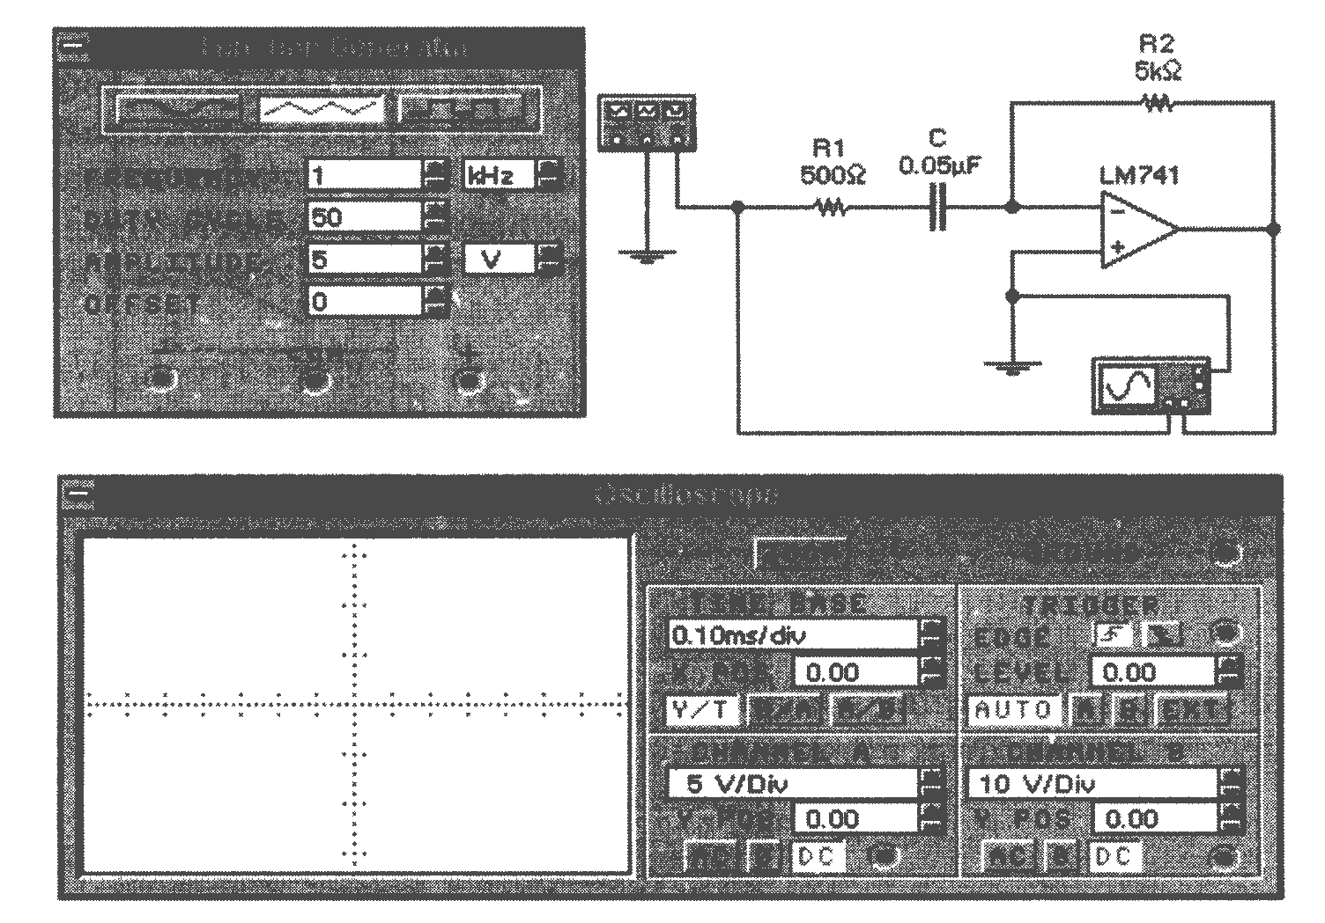
Рис.6.5

Эксперимент 6. Влияние сопротивления в цепи обратной связи на выходное напряжение дифференциатора.
а). В схеме рис.6.5 восстановите начальную частоту генератора, а величину сопротивления в цепи обратной связи установите равной 10 кОм. Включите схему. Зарисуйте осциллограммы входного и выходного напряжения в разделе "Результаты экспериментов". По полученным осциллограммам определите скорость изменения входного напряжения и амплитуду выходного напряжения. Результат запишите в раздел "Результаты экспериментов". Сравните осциллограмму выходного напряжения, полученную в данном эксперименте, с осциллограммой, полученной в эксперименте 4.
б). По заданным параметрам схемы и найденному значению скорости изменения входного напряжения рассчитайте амплитуду выходного напряжения. Результат запишите в раздел "Результаты экспериментов".

Эксперимент 7. Влияние емкости конденсатора на выходное напряжение дифференциатора.
а). В схеме рис.6.5 восстановите первоначальные значения параметров схемы, а величину емкости конденсатора установите равной 0.1 мкФ. Включите схему. После установления процесса зарисуйте осциллограммы входного и выходного напряжения в разделе "Результаты экспериментов". По полученным осциллограммам определите скорость изменения входного напряжения и амплитуду выходного напряжения. Результат запишите в раздел "Результаты экспериментов". Сравните осциллограмму выходного напряжения, полученную в данном эксперименте, с осциллограммой, полученной в предыдущем эксперименте.
б). По заданным параметрам схемы и найденному значению скорости изменения входного напряжения рассчитайте амплитуду выходного напряжения. Результат запишите в раздел "Результаты экспериментов".
Результаты экспериментов
Эксперимент 1. Переходный процесс в схеме интегратора.
Осциллограммы входного и выходного напряжений
Измерение
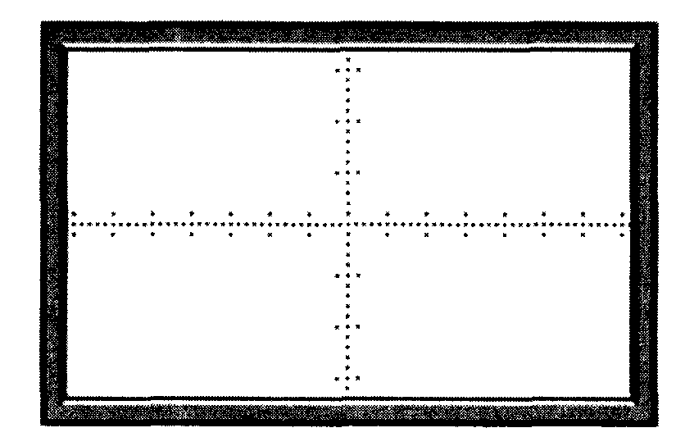
Амплитуда входного напряжения, В ——————————

Расчет
Скорость изменения выходного напряжения. В/с —————————
Измерение

Амплитуда выходного напряжения, В ——————————
Эксперимент 2. Влияние амплитуды входного напряжения на переходный процесс в схеме интегратора.
Осциллограммы входного и выходного напряжений
Измерение
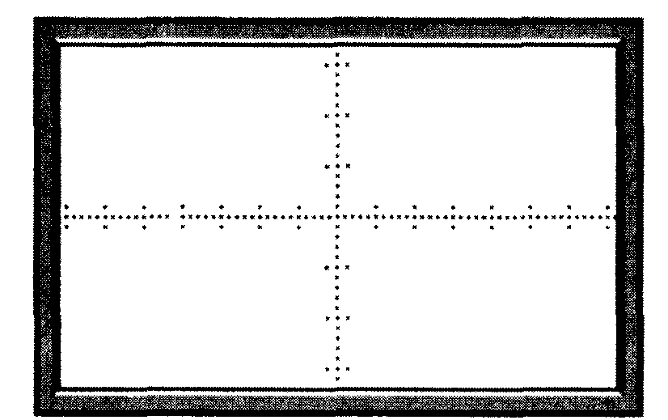
Амплитуда входного напряжения, В __________________

Расчет

Скорость изменения выходного напряжения, В/с __________________
Измерение

Амплитуда выходного напряжения, В __________________

Эксперимент 3. Влияние параметров схемы на переходной процесс в схеме интегратора.
а). Сопротивление R₁ = 5 кОм.
Осциллограммы входного и выходного напряжений
Измерение
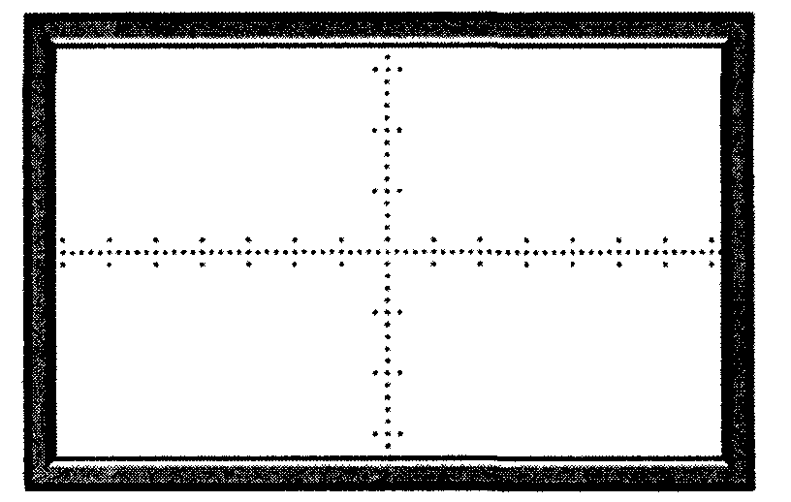
Амплитуда входного напряжения, В __________________
Расчет

Скорость изменения выходного напряжения. В/с __________________

б). Емкость конденсатора С = 0.02 мкФ.
Осциллограммы входного и выходного напряжений
Измерение
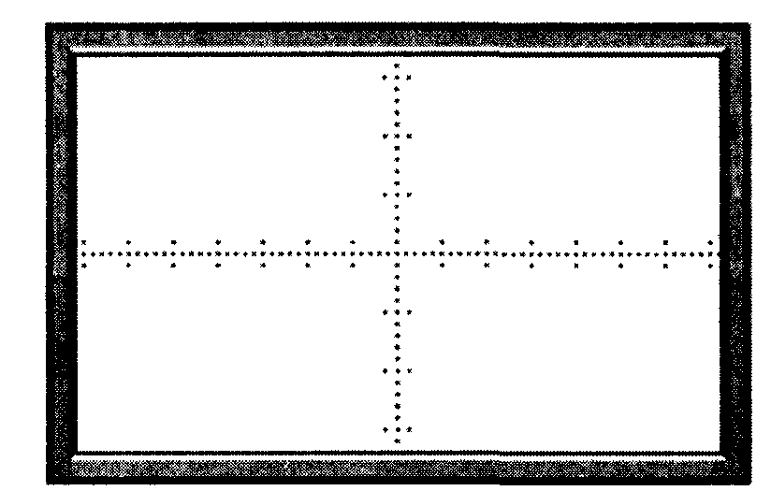
Амплитуда входного напряжения, В __________________

Расчет
Скорость изменения выходного напряжения. В/с __________________

Эксперимент 4. Переходный процесс в схеме дифференциатора на ОУ.
а).
Измерение
Амплитуда выходного напряжения, В __________________
Расчет
Скорость изменения выходного напряжения. В/с __________________
Осциллограммы входного и выходного напряжений
б).
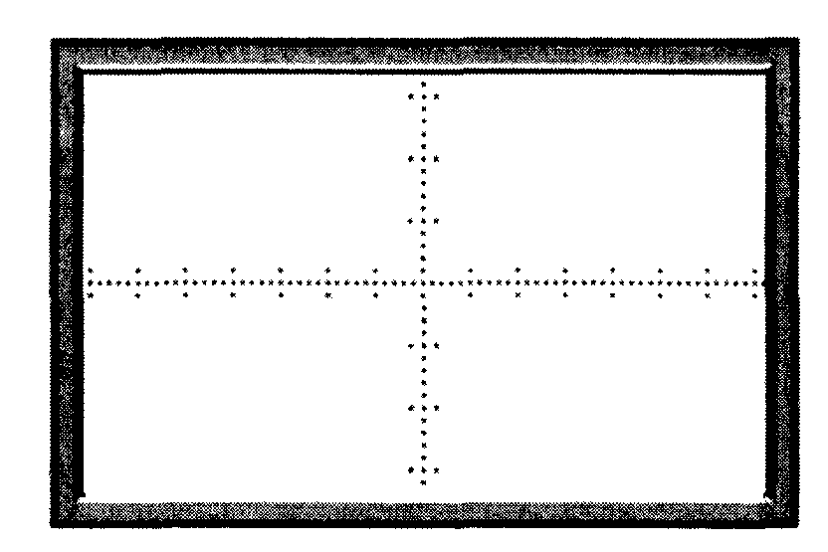
Измерение

Амплитуда входного напряжения, В —————————————
Расчет
Выходное напряжение, В ————————————

Эксперимент 5. Влияние частоты входного напряжения на выходное напряжение дифференциатора.
а).
Осциллограммы входного и выходного напряжений
Измерение
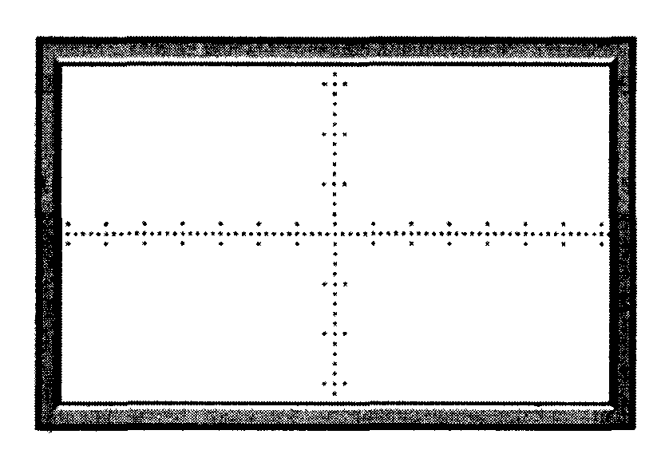
Амплитуда выходного напряжения, В —————————
Расчет
Скорость изменения выходного напряжения. В/с ————————
Измерение
Амплитуда входного напряжения, В ——————————
Расчет
Выходное напряжение, В ——————————

Эксперимент 6. Влияние сопротивления в цепи обратной связи на выходное напряжение дифференциатора.
а) Осциллограммы входного и выходного напряжений
Измерение
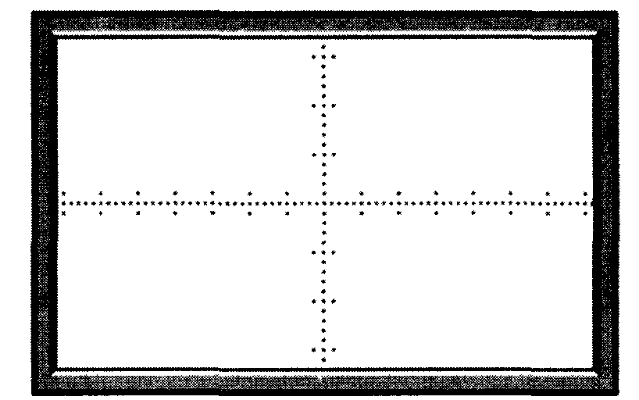
Амплитуда выходного напряжения, В —————————

Расчет
Скорость изменения выходного напряжения. В/с ————————

б).
Измерение
Амплитуда входного напряжения, В ————————

Расчет
Выходное напряжение, В ————————

Эксперимент 7. Влияние емкости конденсатора на выходное напряжение дифференциатора.
а) Осциллограммы входного и выходного напряжений
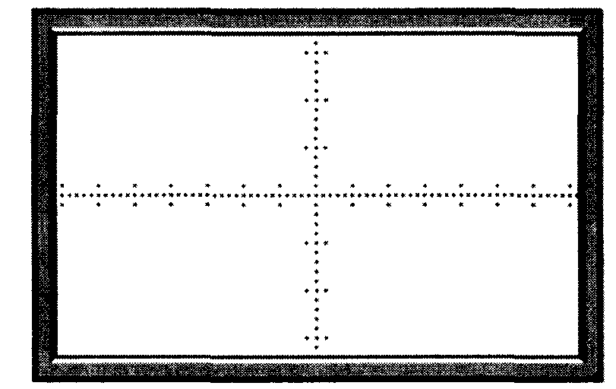
Измерение
Амплитуда выходного напряжения, В ——————————
Расчет
Скорость изменения выходного напряжения, В/с ———————
Измерение

Амплитуда выходного напряжения, В —————————

Вопросы
- Сравните скорость изменения выходного сигнала в экспериментах 1 и 2.
- Какую роль играет сопротивление R₂, подключенное параллельно конденсатору в схеме на рис.6.4?
- На какие параметры переходного процесса в схеме рис.6.5 влияет величина сопротивления R₂?
- Является ли схема рис.6.4 идеальным интегратором входного напряжения?
- От параметров каких компонентов схемы рис.6.4 зависит точность интегрирования входного напряжения?
- От параметров каких компонентов схемы рис.6.4 зависит скорость изменения выходного напряжения при подаче на вход скачка напряжения?
- Выведите соотношение между входным и выходным напряжением для схемы рис.6.4.
- Выведите соотношение между входным и выходным напряжением для схемы рис.6.5.
- Почему схема рис.6.5 является дифференцирующим каскадом?
- 0т параметров каких компонентов схемы рис.6.5 зависит величина выходного напряжения при подаче на вход линейно изменяющегося напряжения?
- Зависит ли выходное напряжение дифференцирующего каскада от скорости изменения входного напряжения? Пояснить.
- Зависит ли выходное напряжение дифференцирующего каскада от величины сопротивления в цепи обратной связи?
- Зависит ли выходное напряжение дифференцирующего каскада рис.6.5 от емкости конденсатора С?
- Почему выходное напряжение дифференцирующего каскада пропорционально отрицательному значению производной входного напряжения?

